作业需求：编写FI模块应收应付的报表

目录：
1. 作业目的和安排 1
2. 作业简单需求 1
3. 作业要求 2
4. 作业过程 2
5. 时间统计 13
6. 知识和经验总结 14
6.1 14

作业目的和安排
本作业的目的是：
- 为了进一步熟悉ABAP的编程技巧；
- 更主要的目标的：熟悉sap fi模块的应收和应付业务场景；
- 熟悉相关的表；

作业简单需求
开发一个FI模块的报表：
输入的条件是：供应商 （但是可以多选），公司代码 （必输）账龄计算日：
报表输出字段包括：
公司代码、供应商（客户），年度销售总额、应付（收）账款总额、<0天金额
1-30天，31-60天，61-90天，91-150天，150天以上
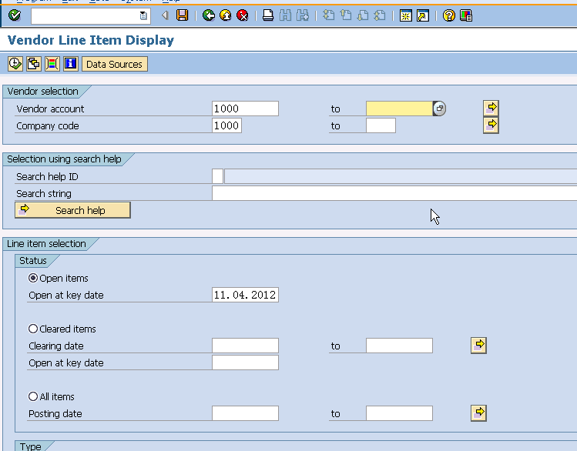

数据结果需要和这个表进行比对。

作业要求
时间要求：
  - 郭裕的要求
2天左右开发完成报表；

  - 一般的项目要求
给予4天左右。

  - 最低要求

作业过程
  - 充分分析需求；
  - 对于复杂程序在编写之前要画流程图；
为了方便和加深对要编写程序的理解，我们一般：

步骤一：编写字段来源

输入的条件是：公司代码（必输），供应商（但是可以多选），账龄计算日（默认今天）
报表输出字段包括：公司代码、供应商，年度采购总额、应付账款总额、<=0天金额，1-30天，31-60天，61-90天，91-150天，150天以上

需要的表字段：（具体见步骤2）

BSIK（会计核算：供应商的第二次索引（未结算项目））：
公司代码（bukrs），供应商（lifnr），清帐日期（AUGDT） 用于到期日计算的基准日期（ZFBDT）

BSAK（会计核算：供应商的第二个索引（已结算项目））：
公司代码（bukrs），供应商（lifnr），清帐日期（AUGDT） 用于到期日计算的基准日期（ZFBDT）

要知道年度采购总额，必须知道年度已付账款总额+年度应付账款总额，采购成立与否，是由收到发票与否来判断的。每张发票都对应一个会计凭证，此凭证分别在bsik和bsak中都可找到。经se16n检查，bsik中清算单据的单据号码（AUGBL）全部为空，bsak中清算单据的单据号码（AUGBL）全部不为空。这个字段表示对会计凭证编号（BELNR）的清算单据号，blart代表凭证类型。

例子：
用f-53实验了2笔清帐凭证，2笔都是完全清帐了1个会计凭证，部分清帐了1个会计凭证。第1笔清帐凭证号是1500000005，我填的开始总清帐金额为1234元，完全清帐了5100000673的696元，部分清帐了1500000005的538元，一共就是1234元。第2笔清帐凭证号为1500000006，开始清帐总金额为2345元，完全清帐了5100000004的367.72元，部分清帐了1500000006的1977.28元，共2345元。

在se11中查看bsak，可以分别看到2笔清帐凭证已经完成的清帐，注意SHKZG是借贷标记，DMBTR（按本位币计的金额）和WRBTR（凭证货币金额），

同样在se11中查看bsik，可以分别看到2笔清帐凭证部分完成的清帐：

年度采购总额可以通过发票金额总额来判断，也就是bsik和bsak中凭证类型为RE的。

应付账款总额，即bsik中所有凭证金额之和（正负冲销，原因见下面）。
上图其实是已清的，为何在未清中呢？这很令人混淆，其实答案很简单，它是正值！写到那里就是为了冲销用的，所有应付的实质是欠款，因此显示都是负值，因此，它们还是显示原来的值（负值），不管冲销多少，只要没冲销完，就显示原来的，比如下图：已经被冲销了很多次了，可是没有完，所以值不变。

正负冲销的判断是借方或贷方科目，在字段借贷标识（SHKZG）中。

步骤二：画数据来源表的逻辑关系

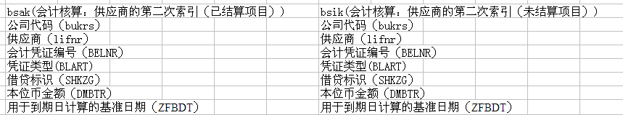

本次表关系比较简单，难在1. 业务的理解和数据的寻找 2. 程序的统计功能上。还在艰难摸索中。

步骤三：具体完整程序流程

"在bsik中累加得到发票总金额
select bukrs lifnr sum( dmbtr )
into table git_bsik_sum
from bsik
where bukrs = s_bukrs
and lifnr in s_lifnr
and blart = 'RE'
group by bukrs lifnr.
"在bsak中累加得到发票总金额
select bukrs lifnr sum( dmbtr )
into table git_bsak_sum
from bsak
where bukrs = s_bukrs
and lifnr in s_lifnr
and blart = 'RE'
group by bukrs lifnr.
"合并未结算发票总额表git_bsik_sum与已结算发票总额表git_bsak_sum，结果
"得到销售总额表git_sum
git_sum[] = git_bsak_sum[].
"sort git_sum by lifnr.
loop at git_bsik_sum.
loop at git_bsak_sum.
first_index = SY-TABIX.
check = 0.
if git_bsik_sum-lifnr = git_bsak_sum-lifnr.
clear wa_sum.
wa_sum-bukrs = git_bsak_sum-bukrs.
wa_sum-lifnr = git_bsak_sum-lifnr.
wa_sum-dmbtr_sum = git_bsik_sum-dmbtr_sum + git_bsak_sum-dmbtr_sum.
modify git_sum from wa_sum index first_index.
check = 1.
exit.
endif.
endloop.
if check = 0.
clear wa_sum.
wa_sum-bukrs = git_bsik_sum-bukrs.
wa_sum-lifnr = git_bsik_sum-lifnr.
wa_sum-dmbtr_sum = git_bsik_sum-dmbtr_sum.
append wa_sum to git_sum.
endif.
endloop.
"对销售总额表按公司与供应商进行排序
sort git_sum by bukrs lifnr.
"程序设计中的检查功能
* write:/ '销售总额表git_sum'.
* write:/ '#############################################'.
* loop at git_sum.
* write: / git_sum-bukrs, git_sum-lifnr, git_sum-dmbtr_sum.
* endloop.
"在bsik中以公司供应商与借贷标识累加得到应付账款总额的分别借贷方
"得到处理前的应付账款总额表
select bukrs lifnr SHKZG sum( dmbtr )
into table git_bsik_yfze
from bsik
where bukrs = s_bukrs
and lifnr in s_lifnr
group by bukrs lifnr shkzg.
（难点）计算应付账款总额：
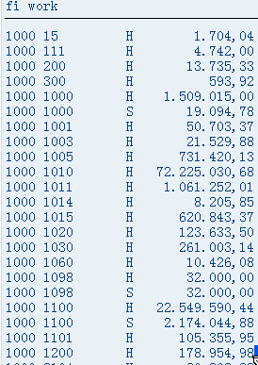
思路：设置check为s，开始循环，done = 0，检查是否H，
- 是 上体是否h（由check判断），1.是则上体写入git，本体写入wa，check设为h；
2.否则本体写入wa，check设为h。
- 否 本体减额写入wa，写入git，done = 1，check设为s。
- 判断是否到了表尾，是则判断done是否为0，是则本体写入git，最后一次清空wa。
"对此处理前应付总额表分别借贷方进行升序排序，'S'在前，'H'在后
sort git_bsik_yfze by bukrs lifnr SHKZG.
* loop at git_bsik_yfze. "程序设计中的检查功能
* write: / git_bsik_yfze-bukrs, git_bsik_yfze-lifnr, git_bsik_yfze-SHKZG, git_bsik_yfze-dmbtr_sum.
* endloop.
"得到合并借贷方后的处理后应付账款总额表git_bsik_yfzep p代表process”已经处理过的“
clear git_bsik_yfzep[].
check_p = 's'.
loop at git_bsik_yfze.
if git_bsik_yfze-SHKZG = 'H'.
if check_p = 'h'.
append wa_bsik_yfzep to git_bsik_yfzep.
clear wa_bsik_yfzep.
wa_bsik_yfzep-bukrs = git_bsik_yfze-bukrs.
wa_bsik_yfzep-lifnr = git_bsik_yfze-lifnr.
wa_bsik_yfzep-dmbtr_sum = git_bsik_yfze-dmbtr_sum.
check_p = 'h'.
else.
clear wa_bsik_yfzep.
wa_bsik_yfzep-bukrs = git_bsik_yfze-bukrs.
wa_bsik_yfzep-lifnr = git_bsik_yfze-lifnr.
wa_bsik_yfzep-dmbtr_sum = git_bsik_yfze-dmbtr_sum.
check_p = 'h'.
endif.
else.
wa_bsik_yfzep-bukrs = git_bsik_yfze-bukrs.
wa_bsik_yfzep-lifnr = git_bsik_yfze-lifnr.
wa_bsik_yfzep-dmbtr_sum = wa_bsik_yfzep-dmbtr_sum - git_bsik_yfze-dmbtr_sum.
if wa_bsik_yfzep-dmbtr_sum <> 0.
append wa_bsik_yfzep to git_bsik_yfzep.
endif.
check_p = 's'.
"initial_yingfu = initial_yingfu + git_bsik_yfze-dmbtr.
endif.
endloop.
"对处理后应付账款总额表进行排序
sort git_bsik_yfzep by bukrs lifnr.
* write:/ '处理后应付账款总额表git_bsik_yfzep'.
* write:/ '#############################################'.
* loop at git_bsik_yfzep. "程序设计中的检查功能
* write: / git_bsik_yfzep-bukrs, git_bsik_yfzep-lifnr, git_bsik_yfzep-dmbtr_sum.
* endloop.
（难点）合并年度采购总额和应付账款总额表：
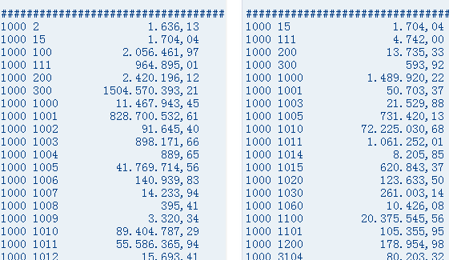
思路：Loop年度采购总额表，在应付账款总额表中找公司号与供应商号相同记录，找到则将应付账款总额加入，否则为0。写入git。
Loop 应付账款总额表，在年度采购总额表中找公司号与供应商号不同记录（因为上一步已经找了相同记录），如果是则将采购总额加入，否则为0。写入git。
"合并销售总额表git_sum与应付账款总额表git_bsik_yfzep 第一步
refresh git_sumyfzep[].
loop at git_sum.
read table git_bsik_yfzep
with key bukrs = git_sum-bukrs
lifnr = git_sum-lifnr
binary search.
if sy-subrc = 0.
clear wa_sumyfzep.
wa_sumyfzep-bukrs = git_sum-bukrs.
wa_sumyfzep-lifnr = git_sum-lifnr.
wa_sumyfzep-dmbtr_gsum = git_sum-dmbtr_sum.
wa_sumyfzep-dmbtr_yfzep = git_bsik_yfzep-dmbtr_sum.
append wa_sumyfzep to git_sumyfzep.
else.
clear wa_sumyfzep.
wa_sumyfzep-bukrs = git_sum-bukrs.
wa_sumyfzep-lifnr = git_sum-lifnr.
wa_sumyfzep-dmbtr_gsum = git_sum-dmbtr_sum.
wa_sumyfzep-dmbtr_yfzep = 0.
append wa_sumyfzep to git_sumyfzep.
endif.
endloop.
"sort git_sum by bukrs lifnr. 前面已经sort过了，且没有改动表
"合并销售总额表git_sum与应付账款总额表git_bsik_yfzep 第二步
loop at git_bsik_yfzep.
read table git_sum
with key bukrs = git_bsik_yfzep-bukrs
lifnr = git_bsik_yfzep-lifnr
binary search.
if sy-subrc <> 0.
clear wa_sumyfzep.
wa_sumyfzep-bukrs = git_bsik_yfzep-bukrs.
wa_sumyfzep-lifnr = git_bsik_yfzep-lifnr.
wa_sumyfzep-dmbtr_gsum = 0.
wa_sumyfzep-dmbtr_yfzep = git_bsik_yfzep-dmbtr_sum.
append wa_sumyfzep to git_sumyfzep.
endif.
endloop.
"将得到的销售总额与应付账款总额表git_sumyfzep排序
sort git_sumyfzep by bukrs lifnr.
"程序设计中的检查功能
* write:/ '销售总额与应付账款总额表git_sumyfzep'.
* write:/ '#############################################'.
* loop at git_sumyfzep.
* write: / git_sumyfzep-bukrs, git_sumyfzep-lifnr, git_sumyfzep-dmbtr_gsum, git_sumyfzep-dmbtr_yfzep.
* endloop.
"内表无法inner join
* select
* a~bukrs
* a~lifnr
* a~dmbtr_sum
* b~dmbtr_sum
* into table git_sumyfzep
* from git_sum as a left join git_bsik_yfzep as b
* on a~bukrs = b~bukrs
* and a~lifnr = b~lifnr.
* loop at git_bsik_yfze. "程序设计中的检查功能
* write: / git_bsik_yfze-bukrs, git_bsik_yfze-lifnr, git_bsik_yfze-SHKZG, git_bsik_yfze-dmbtr_sum.
* endloop.

（难点）统计不同时间段的应付账款总额：

Loop git_bsik表，
-1. 赋值tmax_git_bsik = SY-TMAXL。
0. 如果为借方，则直接重新循环。（原因见4）
- 如果SY-TABIX=1，记录此供应商号入wa，readme = 1，check = 0，然后进入2；
否则与上一供应商号比，相等且check = 0则重新循环。
若不等且check = 0则记录此供应商号入wa，readme = 1，进入下一步。
若相等且check = 1，进入下一步。
若不等且check = 1，则通过wa直接根据tabix_sumyfzep来modify git_sumyfzep表，清空wa，记录供应商号入wa，check = 0，readme = 1，进入下一步。
- 如果readme = 0，直接进入3；
如果readme = 1，读表git_sumyfzep看有无记录的供应商号且应付总额不为0，
无则check = 0，重新循环。
有则check = 1，readme = 0，并记录读此表的sy-tabix（tabix_sumyfzep = sy-tabix）进入下一步。
- 判断是否为贷方（原因见4），是则按账龄计算日与付款基准日ZFBDT对比，归类于不同时间段来累加金额，重新循环。
- 判断是否到达表尾（此为最后一条记录），也就是最外层sy-tabix是否等于tmax_git_bsik，是则通过wa直接根据tabix_sumyfzep来modify git_sumyfzep表，最后一次清空wa，跳出。
- 由于业务理解阻碍，程序无法完美实现，因此只能做出半成品，可以知道应付账款各二阶汇总原始总额（贷方数据），而无法知道其现实总额（被借方冲销后剩余的贷方数据）
"按公司与供应商把所有借贷方金额与付款基准日期选出，以备二阶汇总
select bukrs lifnr SHKZG dmbtr ZFBDT
into corresponding fields of table git_bsik
from bsik
where bukrs = s_bukrs
and lifnr in s_lifnr.
"将二阶汇总备用表git_bsik按公司与供应商排序
sort git_bsik by bukrs lifnr.
"将二阶汇总应付数据写入销售与应付总额表,得到最终git_sumyfzep表
clear wa_sumyfzep. "重要！！！我很容易就搞忘了
loop at git_bsik.
if git_bsik-shkzg = 'S'.
continue.
endif.
if sy-tabix = 1.
wa_sumyfzep-bukrs = git_bsik-bukrs.
wa_sumyfzep-lifnr = git_bsik-lifnr.
readme = 1.
check = 0.
else.
if ( git_bsik-lifnr = wa_sumyfzep-lifnr and check = 0 ).
continue.
endif.
if ( git_bsik-lifnr <> wa_sumyfzep-lifnr and check = 0 ).
wa_sumyfzep-bukrs = git_bsik-bukrs.
wa_sumyfzep-lifnr = git_bsik-lifnr.
readme = 1.
endif.
if ( git_bsik-lifnr = wa_sumyfzep-lifnr and check = 1 ).
"直接往下走
endif.
if ( git_bsik-lifnr <> wa_sumyfzep-lifnr and check = 1 ).
modify git_sumyfzep from wa_sumyfzep index tabix_sumyfzep.
clear wa_sumyfzep.
wa_sumyfzep-bukrs = git_bsik-bukrs.
wa_sumyfzep-lifnr = git_bsik-lifnr.
check = 0.
readme = 1.
endif.
endif.
if readme = 0.
"直接往下走
endif.
if readme = 1.
"看此公司供应商是否有应付账款，有的话肯定在git_sumyfzep中有记录
read table git_sumyfzep
with key lifnr = wa_sumyfzep-lifnr
binary search.
if sy-subrc <> 0.
continue.
else.
if git_sumyfzep-dmbtr_yfzep = 0.
continue.
endif.
endif.
check = 1.
readme = 0.
tabix_sumyfzep = sy-tabix.
wa_sumyfzep-dmbtr_gsum = git_sumyfzep-dmbtr_gsum.
wa_sumyfzep-dmbtr_yfzep = git_sumyfzep-dmbtr_yfzep.
endif.
if git_bsik-shkzg = 'H'.
if s_budat <= git_bsik-ZFBDT.
wa_sumyfzep-sum_0 = wa_sumyfzep-sum_0 + git_bsik-dmbtr.
continue.
endif.
pay_day = s_budat - git_bsik-ZFBDT.
if pay_day <= 30.
wa_sumyfzep-sum_30 = wa_sumyfzep-sum_30 + git_bsik-dmbtr.
continue.
endif.
if pay_day <= 60.
wa_sumyfzep-sum_60 = wa_sumyfzep-sum_60 + git_bsik-dmbtr.
continue.
endif.
if pay_day <= 90.
wa_sumyfzep-sum_90 = wa_sumyfzep-sum_90 + git_bsik-dmbtr.
continue.
endif.
if pay_day <= 150.
wa_sumyfzep-sum_150 = wa_sumyfzep-sum_150 + git_bsik-dmbtr.
continue.
endif.
if pay_day > 150.
wa_sumyfzep-sum_end = wa_sumyfzep-sum_end + git_bsik-dmbtr.
continue.
endif.
endif.
endloop.
"将得到的销售总额与应付账款总额表加二阶汇总最终表git_sumyfzep排序
sort git_sumyfzep by bukrs lifnr.

运行结果：（总表 – 包含采购总额，所有应付账款总额，以及按不同日期统计的应付账款总额）
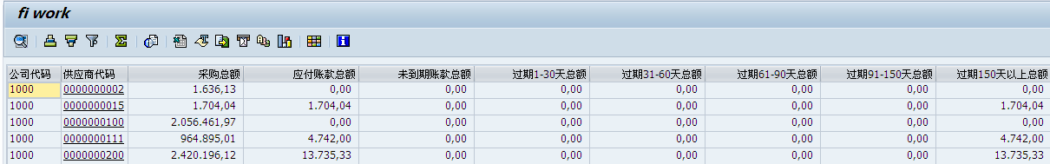

调用外部程序显示明细：

if R_UCOMM = '&IC1'.
"message 'a' type 'I'.
FIELD-SYMBOLS <LINE> LIKE LINE OF git_sumyfzep.
"GIT_RESULT代表 ALV显示的内表数据
IF RS_SELFIELD-SEL_TAB_FIELD = '1-LIFNR'. "点击的ALV的列名，要加“1-”前缀
READ TABLE git_sumyfzep INDEX RS_SELFIELD-TABINDEX ASSIGNING <LINE>.
* wa_sumyfzep-bukrs = git_sumyfzep-bukrs . "检查是否定位git_sumyfzep表，答案为否。
* wa_sumyfzep-lifnr = git_sumyfzep-lifnr .
IF SY-SUBRC = 0.
CLEAR RSPAR_LINE.
RSPAR_LINE-SELNAME = 'S_BUKRSA'.
RSPAR_LINE-KIND = 'P'.
RSPAR_LINE-SIGN = 'I'.
RSPAR_LINE-OPTION = 'EQ'.
* RSPAR_LINE-LOW = S_BUKRS-LOW.
* RSPAR_LINE-HIGH = S_BUKRS-HIGH.
APPEND RSPAR_LINE TO RSPAR_TAB.
CLEAR RSPAR_LINE.
RSPAR_LINE-SELNAME = 'S_LIFNR'.
RSPAR_LINE-KIND = 'P'.
RSPAR_LINE-SIGN = 'I'.
RSPAR_LINE-OPTION = 'EQ'.
RSPAR_LINE-LOW = S_LIFNR-LOW.
RSPAR_LINE-HIGH = S_LIFNR-HIGH.
APPEND RSPAR_LINE TO RSPAR_TAB.
SUBMIT zfxyfiwork_2 WITH SELECTION-TABLE RSPAR_TAB
WITH s_bukrs = s_bukrs
WITH s_lifnr = s_lifnr
AND RETURN.
ENDIF.
ENDIF.
endif.

运行结果：（明细表）

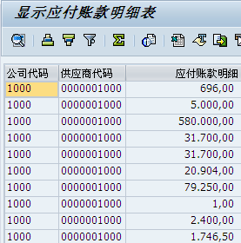

经例子数据测试，除了上面所说的一个地方无法实现之外，程序基本正确无误。

时间统计
完成该练习的学员：*号的时间是必须填写的

老师的时间统计这一项非常重要，我很理解到了，但这个程序对于我现在水平而言的确比较艰难，三四天内勉强做成已经花了很大功夫，由于本身业务理解就难，加上程序设计本身的困难、还不熟练等等因素，几天内实在没有时间去完全精确统计每一个流程的工作时间。而且很多时候是穿插进行的，比如第2,3,5就是互相穿插，而且6很难独立出来。因此只能写个大概值。

项目 | 内容 | 工作时间
1* | 业务需求理解和分析 | 大概1天
2* | 编写程序前的逻辑图（程序逻辑快划分） | 大概1天
3* | 编写和调试程序 | 下面4项总共大概1.5天
4 | 编写程序后的总结的逻辑图
5* | 知识和经验总结
6 | 其他问题和难题的解决时间 | 全部一起总共大概3.5天

练习效果评估：结对评分，学员之间相互结成对子，彼此给对方评分。
项目 | 内容 | 分值 | 学员自评 | 结对评分 | 老师评分
1 | 业务需求理解和分析 | 30
2 | 程序结果正确性 | 70

老师总体评价

6. 知识和经验总结

6.1
1. into corresponding field of 在大多数时候都很有用，但在用sum等求和函数的时候就不行，因为根本没有一个字段名叫sum（X）的。
2.在做dmbtr本币金额累加时，语法奇怪地提示p类型数不能如此累加，结果弄了半天，才发现2个p类型累加的时候，+号不能和任何一个连在一起。
3.后台数据格式都一样，程序里也都是lifnr(c10)，但值却隐式的不同，这造成了这2个数不相等！花费了大量时间检查。结论：万分小心这种默认很多位但前面都是0的数值，在程序中是不一样的。
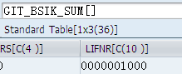
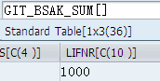
！！！：问题解决了！原来是select语句中bukrs和lifnr写反了，这2个又都赋值1000，into table语法上检查不出来，程序运行也可以过得去，纯属隐藏逻辑问题。因此把lifnr赋值成了bukrs的1000（本来是0000001000），而bukrs本来就只有4位，这时被赋lifnr的值（0000001000），当然系统只取前4位，结果就是0000……好半天，从这里才发现原来错误的源头。
- modify git_sum from wa_sum.此语句报错，说git_sum没有光标定位。原因是git_sum是内表，不是真实数据表一样有关键字，因此，真实表没有光标定位是可以用的，系统会根据关键字组合来修改，但内表没有光标定位就会报错。
- 网上的资料多是copy来copy去，导致标明loop次数的变量集体错误，这里花费了大量时间！是SY-TABIX不是sy-index。网上有资料都表示index与tabix都是用来记录循环的次数，但是并不是这样！index通常用于do循环，记录循环的次数；tabix通常用于loop内表的循环，可以用来记录循环的次数，但是它本身并不是记录循环次数的，而是记录内表的索引，对内表的第N行进行操作，相应的tabix就是N，跟第几次循环无关。
仔细琢磨下面的程序，将有所斩获：
report zrtctest .
types: begin of wa,
col1 type i,
col2 type i,
end of wa.
data str type wa.
data itab type standard table of wa with header line.
data itab2 type standard table of wa with header line.
do 3 times.
str-col1 = sy-index.
str-col2 = sy-index * 2.
append str to itab.
enddo.
loop at itab.
write:/ 'SY-INDEX:', sy-index, 'SY-TABIX:', sy-tabix, itab-col1, itab-col2.
endloop.
uline.
skip.
clear str.
do 3 times.
str-col1 = sy-index.
str-col2 = sy-index ** 2.
append str to itab2.
enddo.
loop at itab2.
write:/ 'SY-INDEX:', sy-index, 'SY-TABIX:', sy-tabix, itab2-col1, itab2-col2.
skip.
read table itab with key col1 = 3.
write:/ 'AFTER READ ITAB:', sy-tabix.
skip.
endloop.

输出是：
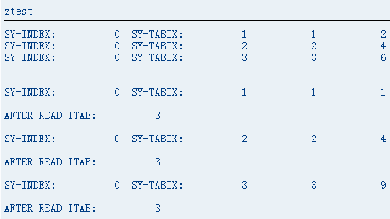
核心原因：loop itab2循环执行第一次之后，读取itab第三行，此时在itab的tabix输出结果是3，itab2的tabix输出结果是1，而且读取itab之后对itab2的tabix不产生影响。
- 工作区用了要及时清空，否则会出现这次某个字段赋值为空，但由于没有清空上个工作区，导致此字段体现的还是上个工作区的值。反之，将要用某个工作区或内表做新的事情时（通常是用工作区），一定要先回忆和留神一下，是否以前某个地方用过没有清空，还有残余值在里面。
- 双loop时，注意力千万要集中在逻辑上，否则很容易判断反。
- 内表完全确定不用要清空，否则占用很多内存，但一定要完全确定才行。
- 内表用inner join时报错，因为内表不能用inner join，类似的好像还有簇表，比如konv，也不能用inner join，因此这样处理起来比较麻烦！
- 只要有read table + binary search ，前面一定要记得用sort!!!否则会出现隐蔽的逻辑错误很久都发现不了!
- 如果有a b c d四个字段，要sum ( b )，group by 一定要包含剩下的a c d三个字段才行，否则程序不允许你这么干。
- 有时会犯低级错误：bukrs = 1000 lifnr = 0000000111 是错误写法，这样程序就会当成数字类型i处理，应该加上引号’’才是正确写法，这样才是字符类型。
- read table git_bsik
with key bukrs = '1000'
lifnr = '0000000111'
binary search.
clear wa_bsik.
wa_bsik-dmbtr = 9999.
write: / git_bsik-dmbtr. “原始值是4742.00
git_bsik-dmbtr = 9999.
if sy-subrc = 0.
write: / git_bsik-bukrs, git_bsik-lifnr, git_bsik-SHKZG, git_bsik-dmbtr.
endif.
"modify git_bsik from wa_bsik.
运行显示：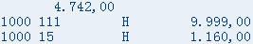
可以看出，read table是可以定位的，定位后可以直接改git_bsik，因为这时引用变量git_bsik就不是一个内表，而是内表中定位的记录（这句话错了！read table git_bsik其实是read table git_bsik into git_bsik的简写形式，前一个git_bsik是内表，后一个git_bsik是工作区！别忘了这个表定义是occurs 0的！因此后面如果引用变量git_bsik的字段值，那么这个git_bsik就是工作区，而不是定位到的记录本身！或者说，是定位到的记录拷贝到工作区里），对此工作区可以做工作区允许的操作。

其实我们再仔细品味一下原来写法就更明白了：read table git_bsik into git_bsik是不断把前面的内表读到后面的工作区，以后引用当然只能用工作区。这个问题就是这样。

下面，如果这时用modify语句改记录（引号后），则会报错，说：
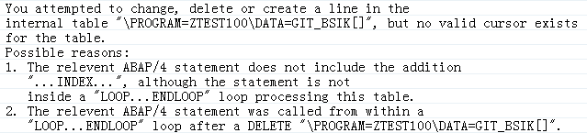
原因在于，modify是针对内表的，这里用modify那么程序就把git_bsik看成内表，而不是记录，所以它找不到索引定位，因此不知道该modify哪条记录，报错。

有了上面红字的教训，再加一个功能就能明白其中令人混淆之处了：
loop at git_bsik. "程序设计中的检查功能
write: / git_bsik-bukrs, git_bsik-lifnr, git_bsik-SHKZG, git_bsik-dmbtr.
endloop.
结果显示：
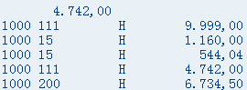
这看上去很奇怪，浪费我大量时间！但其实现在很清楚了：write: / git_bsik-dmbtr.输出的4742是工作区的字段值，9999是修改后的工作区字段值，但loop at是读内表的一条条记录本身，记录本身没有做任何改变，因此当然保持原样不变！
总结：这里吃了很大的苦头，以后写程序遇到简写的时候，一定要当心留意，到底是对内表操作，还是对工作区操作！
- modify itab form wa（也许还有update）用法有个很隐蔽容易忽略的地方，如果wa的某个字段为空，itab的相应字段是有值的，那么modify后itab此字段会被空覆盖，也就是变成空！这里很容易想当然认为：wa的空字段不起作用，itab相应字段还是保留原来值，因为潜意识中不认为“空”是一个值。但“空”恰恰就是一个实实在在的值！千万注意。因为itab中需要改的字段一般不是全部，因此wa里常常只是部分字段的，这时一忽略，很容易出现把“空值”赋给原“有值”从而抹去原始值的情况发生。因此，如果要用wa来改itab，最好以前就loop at itab into wa或read table itab into wa保险！
- 又碰到2个想砸机器的错误，前后弄了我共4个小时，搞得头昏脑胀，眼睛酸软，郁闷得憋屈得紧，第1个见下图：
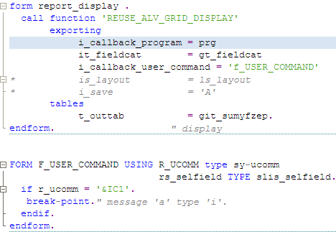
如果prg以前定义的时候只是data prg like sy-repid（还是老师给的范本），则alv显示是可行的，但F_USER_COMMAND没有办法响应，就是没法进到那个break-point。后来发现，必须要切实给prg赋值才可以！！！比如一开始就data prg like sy-repid value sy-repid。才能触发F_USER_COMMAND，这个问题相当隐蔽！因为alv显示可行，所以就理所当然认为前面的写法肯定没错。这种问题是最让人头痛的问题之一，它和你的编程水平与努力程度几乎无关，如果无人教导，发现之纯粹靠运气！！！所以从此老师可以看出，有时我比较想要老师给多点你自己的总结文档，并不是不想自己花时间去总结，去自己学习摸索的方法；而是有些东西在它上面浪费过多时间与精力的话，就投入远远大于所得了，这是效率很差的。2个错误就花了4个小时，那么老师给的2天在理解业务、理解后台的基础上再完成一个程序，就几乎是不可想象的了。
第2个错误是这样的，如果写成：
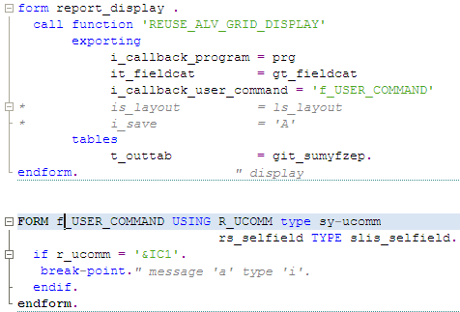
两个f_USER_COMMAND看似是完全相同的，但结果却报错：
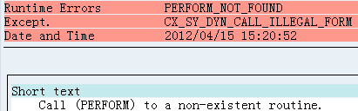
第2次把后一个的F改成大写：
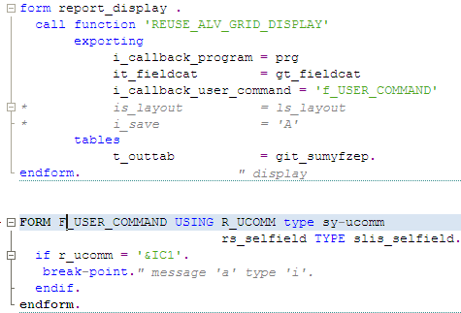
再次报错。
第3次把第一个里的f改成大写，那么不管后边的那个是大写还是小写，结果都正确了：
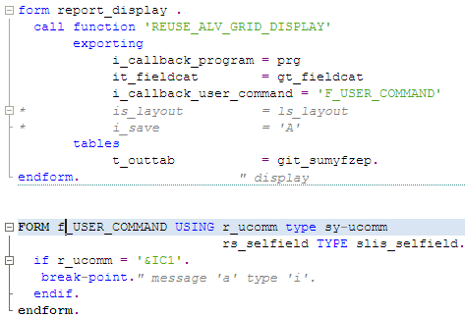
结论：1.’’内的东西千万要注意大小写！2.函数名引用的时候，全部整成大写！我估计因为这是我们用户自己写的，所以abap设计的时候设计人员就做了这样的区分，因此，调用的时候’A’和’a’就被认为不一样。但后一个form f_user_command引用的名字不在’’之内，所以abap会自动做转换！这只是猜测。最好的最保险办法，就是以后全部都用大写，我发现参数有时候也是这样，比如r_ucomm，但奇怪的是：有时两个会互不认识，有时又可以，原因不明，如果出现这种情况，最好都整成大写。
16. form user_command using r_ucomm like sy-ucomm
rs_selfield type slis_selfield.
这个程序格式是abap自带的程序格式。参照文档上写成了：
form user_command.
Data: r_ucomm like sy-ucomm,
rs_selfield type slis_selfield.
运行报错：
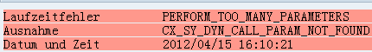
错误是“处理了太多的参数”。
分析：本来这2个参数都应该是与外部的接口参数，但后者却错写成了子程序内部私有参数。估计sap是这样解析的：首先第一句没有任何参数传进来，它肯定默认参数为空（空也是一种处理方式！也就是说这句过后sap已经处理过了），但下面又来个data定义2个内部参数，与它第一句处理过的参数长得一模一样，它当然就报错了，通知用户可能什么地方有语法错误。因此，可想而知，这种错误描述为“处理了过多参数”或“参数不足”等看似相反的情况，可能都是相同的问题。
17. 部分Debug问题总结图：

没有清空工作区导致yfzep字段还有残留数据：
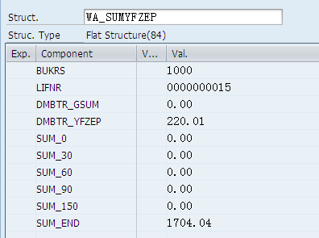

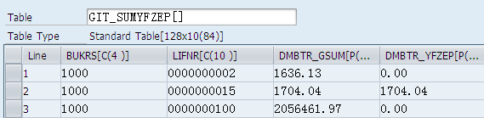

思路：最容易两种可能，要么是工作区空值覆盖原值，要么是忘记赋值了。
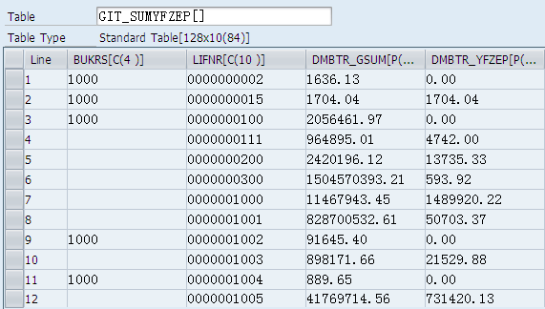
实际置空（全选）：
但如果指定1000-1005最后的是0，如果最后一个本来就是0，那么上一个也是0：原因是结尾和开头没有控制好：（详情见经验21）
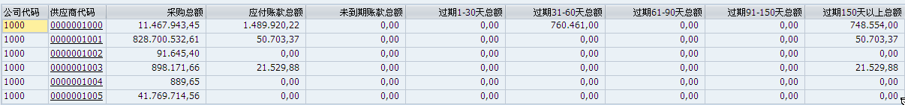
居然有两笔数，原因是结尾虽判断但没有控制，导致多写进去一个记录：（详情见经验21）
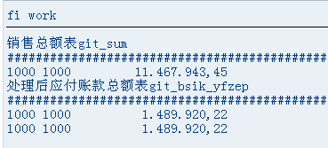
居然3个阶段的数据都一样，原因是日期判断代码只写了小于的没有写大于，导致不断累积
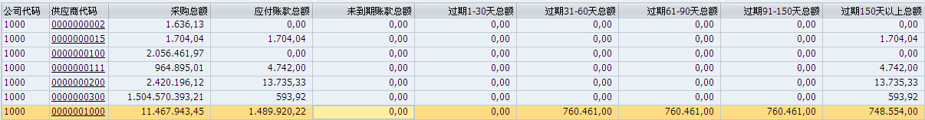
18. 关于选择屏幕上parameters变量和select-option变量，前者是一个定值，后者是一个范围，所以导致了另一个很不容易发现的很难debug的隐蔽错误：如果一个select-option变量s_a为空，也就是屏幕上不输任何值，那么select语句中的那个where a in s_a，那个a就是所有的可能值组合，搜索出的就是所有；如果parameters变量s_a为空，那么where a = s_a中，a值就是空值，什么都搜索不出来。总结：前者赋值为全值，后者赋值为空值，完全180°天差地远的对立。小心！
19. describe table itab lines t_line 和SY-TFILL是同一个用法。
20． 语句不要写死，比如最后就不要写continue了，如果后来又加入了一句，就难以发现以前的continue要删掉。
21．处理内表时结尾和开头的一条记录往往相当重要，往往要写额外代码判断额外情况，有时第二条记录都要写。处理第一条时，往往要根据上一条来判断，但第一条没有上一条，因此要写额外代码否则可能会遗漏；处理最后一条时，往往需要判断是否到了表尾，其实和第一条原因一样，往往要根据下一条来判断此尾条，可此条下一条同样为空，因此要写额外代码，否则也可能会遗漏。由此可知，例子数据最好选连续的三条，就正好可以判断头，中，尾的情况了。

最后总结：这个练习价值非常大，通过这个练习，很是锻炼了能力，同时学到很多切身体会的东西。

